# Obecně závazná vyhláška obce Chýnice č. 2/2021

**o stanovení pravidel pro pohyb psů na veřejném prostranství na území obce Chýnice**

Zastupitelstvo obce Chýnice se na svém zasedání dne 23.6.2021 usnesením č. 08/02/2021 usneslo vydat na základě ust. § 10 písm. a) a ustanovení § 84 odst. 2 písm. h) zákona č. 128/2000 Sb., o obcích (obecní zřízení), ve znění pozdějších předpisů, tuto obecně závaznou vyhlášku (dále jen „vyhláška“):

## Čl. 1

**Pravidla pro pohyb psů na veřejném prostranství**

1. Stanovují se následující pravidla pro pohyb psů na veřejném prostranství *(§ 34 zákona č. 128/2000 Sb., o obcích (obecní zřízení), ve znění pozdějších předpisů.)* v obci Chýnice:
   1. na veřejných prostranstvích obce, vyznačených na mapě v příloze č. 1 oranžově. k této vyhlášce, je možný pohyb psů pouze na vodítku, pes nesmí na těchto místech sám volně pobíhat, nesmí ani jinak ohrožovat nebo obtěžovat občany.
   2. na veřejných prostranstvích obce, na kterých se nachází multifunkční či dětské hřiště je vstup psům zcela zakázán, tato prostranství jsou vyznačena na mapě v příloze č. 1. červeně. Tato povinnost se nevztahuje na psy, doprovázející osoby nevidomé.
   3. v případě nutného odchycení psa na území obce, jehož majitel se ani po veřejné výzvě nepřihlásí, bude tento pes umístěn do psího útulku. Pokud bude majitel zjištěn, uhradí obci vzniklé náklady spojené s umístěním psa v útulku a na své náklady si psa vyzvedne v místě jeho umístění.
2. Splnění povinností stanovených v odst. 1 zajišťuje chovatel psa, jeho vlastník či doprovázející osoba, která má psa na veřejném prostranství pod kontrolou či dohledem.

## Čl. 2

**Udržování čistoty ulic a jiných veřejných prostranství**

1. **Každá osoba doprovázející psa nebo jiného zvířete je povinna na celém území obce ihned odstranit znečištění způsobené tuhými exkrementy psa nebo jiného zvířete a za tímto účelem být vybaven prostředky k jejich odstranění (igelitovým nebo papírovým sáčkem). Tato povinnost se týká veškerých, i travnatých a jinak ozeleněných ploch v intravilánu obce** *(uvnitř zastavěných nebo k zastavění určených ploch)* **a veškerých komunikací a cest v extravilánu obce** *(území a plochy tvořené volnou krajinou mimo zastavěné území).*

## Čl. 3

## Sankce

1. Porušení povinností stanovených touto vyhláškou v čl. 1 a čl. 2 lze postihovat jako přestupek nebo jiný správní delikt, za nějž lze uložit pokutu do výše 1000,- Kč.
2. Řízení ve věcech přestupků nebo jiných správních deliktů podle této vyhlášky provádí Městská policie Rudná, popřípadě Policie ČR.

## Čl. 4

## Účinnost

Tato vyhláška nabývá účinnosti patnáctým dnem po dni vyhlášení a vyvěšení.

V Chýnicích dne 23.6.2021

Ondřej Moravec MUDr. Ema Vávrová

starosta obce místostarostka obce

Vyvěšeno dne: 20.7.2021

Sejmuto dne:

## Příloha č. 1:

Mapa obce k obecně závažné vyhlášce obce Chýnice č. 2/2021, kterou se stanovují pravidla pro pohyb psů na veřejném prostranství v obci s vyznačenými veřejnými prostranstvími, na nichž se uplatňuje regulace dle ust. Čl. 1 odst. 1 vyhlášky obce Chýnice.

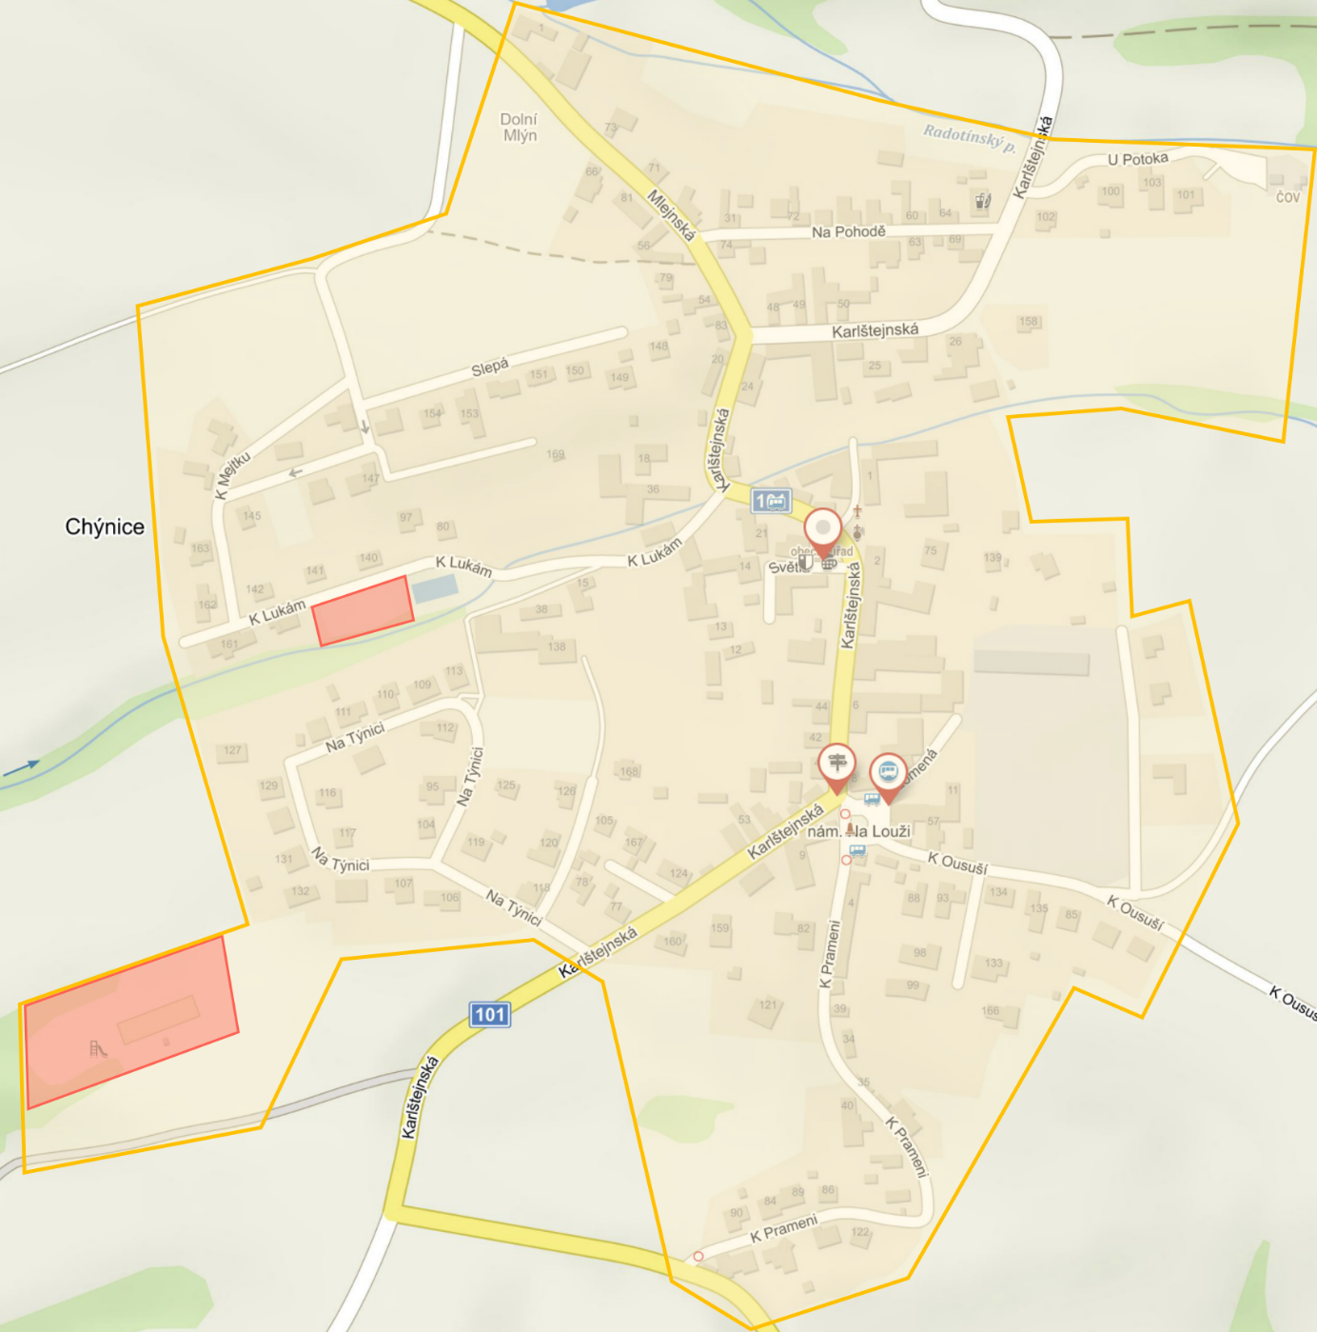

ORANŽOVÁ = Pes pouze na vodítku

ČERVENÁ = Psům VSTUP ZAKÁZÁN